Проект вносится Главой города Перми

Пермская городская Дума
РЕШЕНИЕ
О внесении изменений в Правила землепользования и застройки города Перми, утвержденные решением Пермской городской Думы
от 26.06.2007 № 143
В соответствии со статьями 31, 32, 33 Градостроительного кодекса Российской Федерации, статьей 38 Устава города Перми
Пермская городская Дума решила:
1. Внести в Правила землепользования и застройки города Перми, утвержденные решением Пермской городской Думы от 26.06.2007 № 143 (в редакции решений Пермской городской Думы от 23.10.2007 № 258, от 25.03.2008 № 78, от 24.06.2008 № 215, от 24.02.2009 № 29, от 26.01.2010 № 16 (с изм. от 27.01.2011, 03.05.2011), от 25.02.2010 № 31, от 24.08.2010 № 131, от 02.11.2010 № 177, от 17.12.2010 № 207, от 26.04.2011 № 64, от 30.08.2011 № 176, от 27.09.2011 № 195, от 21.12.2011 № 245, от 21.12.2011 № 246, от 28.02.2012 № 25, от 22.05.2012 № 94, от 25.09.2012 № 195, от 20.11.2012 № 258, от 18.12.2012 № 287 (ред. 25.06.2013), от 26.02.2013 № 40, от 28.05.2013 № 117, от 24.09.2013 № 199, от 24.09.2013 № 211, от 19.11.2013 № 261, от 19.11.2013 № 262, от 28.01.2014 № 4, от 28.01.2014 № 5, от 25.02.2014 № 34, от 25.03.2014 № 63, от 25.03.2014 № 64, от 27.05.2014 № 113, от 20.06.2014 № 129, от 20.06.2014 № 130, от 23.09.2014 № 191, от 23.09.2014 № 199, от 23.09.2014 № 200, от 16.12.2014 № 280, от 16.12.2014 № 281, от 16.12.2014 № 282, от 27.01.2015 № 12, от 24.02.2015 № 30, от 24.02.2015 № 37, от 24.03.2015 № 58, от 28.04.2015 № 87, от 26.05.2015 № 125, от 23.06.2015 № 141, от 23.06.2015 № 147, от 25.08.2015 № 162, от 25.08.2015 № 163, от 25.08.2015 № 164, от 25.08.2015 № 165, от 22.09.2015 № 192, от 27.10.2015 № 224, от 27.10.2015 № 225, от 27.10.2015 № 226, от 27.10.2015 № 227, от 27.10.2015 № 228 (ред. 28.02.2017), от 22.12.2015 № 278 (ред. 28.02.2017), от 22.12.2015 № 279, от 26.01.2016 № 8, от 26.01.2016 № 9, от 26.01.2016 № 10, от 24.02.2016 № 22, от 24.02.2016 № 23, от 24.02.2016 № 24, от 24.02.2016 № 25 (ред. 28.02.2017), от 24.05.2016 № 103, от 28.06.2016 № 126, от 28.06.2016 № 127, от 23.08.2016 № 187, от 23.08.2016 № 188, от 23.08.2016 № 189, от 23.08.2016 № 190, от 23.08.2016 № 191, от 23.08.2016 № 192, от 22.11.2016 № 247, от 22.11.2016 № 248, от 20.12.2016 № 271, от 20.12.2016 № 272, от 28.02.2017 № 31, от 28.02.2017 № 32, от 23.05.2017 № 102, от 27.06.2017 № 124, от 27.06.2017 № 125, от 22.08.2017 № 166, от 22.08.2017 № 167, от 26.09.2017 № 188, от 24.10.2017 № 210, от 24.10.2017 № 211, от 19.12.2017 № 254, от 19.12.2017 № 255, от 19.12.2017 № 256, от 19.12.2017 № 257, от 23.01.2018 № 4, от 27.02.2018 № 26, от 27.02.2018 № 27, от 24.04.2018 № 65, от 24.04.2018 № 66, от 24.04.2018 № 67, от 22.05.2018 № 94, от 28.08.2018 № 143, от 28.08.2018 № 144, от 28.08.2018 № 145, от 25.09.2018 № 178, от 23.10.2018 № 207, от 20.11.2018 № 246, от 22.01.2019 № 4, от 26.02.2019 № 32, от 26.03.2019 № 49, от 26.03.2019 № 50 (ред. 22.10.2019), от 26.03.2019 № 52, от 23.04.2019 № 80, от 23.04.2019 № 81, от 23.04.2019 № 82, от 23.04.2019 № 83, от 23.04.2019 № 84, от 28.05.2019 № 107, от 28.05.2019 № 108, от 28.05.2019 № 109, от 28.05.2019 № 110, от 28.05.2019 № 111, от 25.06.2019 № 132, от 25.06.2019 № 133, от 25.06.2019 № 134, от 25.06.2019 № 135, от 25.06.2019 № 136, от 27.08.2019 № 167, от 27.08.2019 № 168, от 27.08.2019 № 169, от 27.08.2019 № 170, от 27.08.2019 № 171, от 24.09.2019 № 219, от 24.09.2019 № 220, от 24.09.2019 № 221, от 24.09.2019 № 222, от 24.09.2019 № 223, от 22.10.2019 № 246, от 22.10.2019 № 248, от 22.10.2019 № 249, от 19.11.2019 № 282, от 19.11.2019 № 283, от 17.12.2019 № 318, от 17.12.2019 № 319, от 17.12.2019 № 320, от 17.12.2019 № 321, от 28.01.2020 № 15, от 28.01.2020 № 16, от 28.01.2020 № 17, от 28.01.2020 № 18, от 28.01.2020 № 19, от 28.01.2020 № 20, от 28.01.2020 № 21, от 28.01.2020 № 22, от 25.02.2020 № 48, от 25.02.2020 № 49, от 24.03.2020 № 66, от 24.03.2020 № 67, от 24.03.2020 № 68, от 26.05.2020 № 94, от 26.05.2020 № 95, от 23.06.2020 № 118, от 25.08.2020 № 160, от 25.08.2020 № 162, от 25.08.2020 № 163, от 25.08.2020 № 164, от 22.09.2020 № 191), изменения:
1.1 в статье 49 изменить:
1.1.1 границы территориальных зон рекреационно-ландшафтных территорий (Р-2) и индивидуальной жилой застройки городского типа (Ж-4) путем включения в границы территориальной зоны индивидуальной жилой застройки городского типа (Ж-4) территории, включающей земельные участки с кадастровыми номерами 59:01:4811080:6 по ул. Апрельской, 48, 59:01:4811080:5 по ул. Апрельской, 50, 59:01:4811080:7 по ул. Апрельской, 52 в Свердловском районе города Перми, согласно приложению 1 к настоящему решению;
1.1.2 границы подзон Ж-2 (П 1,07), Ж-2 (В 6 эт), Ц-2 (П 1,07) территориальных зон среднеэтажной жилой застройки (Ж-2), обслуживания и деловой активности местного значения (Ц-2) путем включения в границы подзоны Ц-2 (П 1,07) территориальной зоны обслуживания и деловой активности местного значения (Ц-2) территории по ул. Калинина, 30 в Кировском районе города Перми согласно приложению 2 к настоящему решению;
1.1.3 границы подзоны Ц-2 (В 6 эт) территориальной зоны обслуживания и деловой активности местного значения (Ц-2), установив подзону Ц-2 (В 0 эт) в границах территориальной зоны обслуживания и деловой активности местного значения (Ц-2) в отношении земельного участка с кадастровым номером 59:01:4410138:2, расположенного в границах территории по ул. Луначарского, 51, ул. Луначарского, 51а, ул. Пушкина, 27 в Ленинском районе города Перми, согласно приложению 3 к настоящему решению;
1.1.4 границы подзон Ж-2 (П 0,3), Ж-2 (В 6 эт), Ц-2 (П 0,3), Ц-2 (В 6 эт) территориальных зон среднеэтажной жилой застройки (Ж-2), обслуживания и деловой активности местного значения (Ц-2) путем включения в границы подзон Ц-2 (П 0,3), Ц-2 (В 6 эт) территориальной зоны обслуживания и деловой активности местного значения (Ц-2) территории площадью 2139 кв. м по ул. Машинистов, 42 в Дзержинском районе города Перми согласно приложению 4 к настоящему решению;
1.1.5 границы подзон Ж-2 (П 0,3), Ж-2 (В 6 эт), Ц-2 (П 0,3), Ц-2 (В 6 эт) территориальных зон среднеэтажной жилой застройки (Ж-2), обслуживания и деловой активности местного значения (Ц-2) путем включения в границы подзон Ж-2 (П 0,3), Ж-2 (В 6 эт) территориальной зоны среднеэтажной жилой застройки (Ж-2) территории площадью 6881 кв. м по ул. Машинистов, 20/3 в Дзержинском районе города Перми согласно приложению 4 к настоящему решению;
1.1.6 границы территориальных зон высших, средних специальных учебных заведений и научных комплексов (ЦС-2), учреждений здравоохранения (ЦС-1) путем включения в границы территориальной зоны учреждений здравоохранения (ЦС-1) земельного участка с кадастровым номером 59:01:4410862:17 по ул. Чайковского, 35а в Индустриальном районе города Перми согласно приложению 5 к настоящему решению;
1.1.7 границы подзоны Ж-1 (П 2,22) территориальной зоны многоэтажной и среднеэтажной жилой застройки (Ж-1), территориальной зоны малоэтажной многоквартирной жилой застройки, индивидуального жилищного строительства и блокированной жилой застройки (Ж-3) путем включения в границы территориальной зоны малоэтажной многоквартирной жилой застройки, индивидуального жилищного строительства и блокированной жилой застройки (Ж-3) территорий площадью 1347 кв. м, 1734 кв. м, ограниченных проспектом Декабристов, ул. Шахтерской, проспектом Декабристов, 39в в Индустриальном районе города Перми, согласно приложению 6 к настоящему решению;
1.2 в статье 51.2 установить зону ограничений по условиям сохранения и планируемого размещения образовательных учреждений в отношении земельного участка с кадастровым номером 59:01:3812904:3 по ул. Генерала Доватора, 32 в Орджоникидзевском районе города Перми согласно приложению 7 к настоящему решению;
1.3 в статьях 52.1-52.3, 52.6 в градостроительных регламентах территориальных зон Ц-2, Ц-3, Ц-5, Ц-6, ЦС-2, ЦС-3, Ж-1, Ж-2, Ж-4, Ж-5, Р-2 условно разрешенные виды использования дополнить абзацем следующего содержания:
«ремонт автомобилей (4.9.1.4)»;
1.4 в статье 52.5 в градостроительных регламентах территориальных зон ПК-1, ПК-2, ПК-3, ПК-4 основные виды разрешенного использования дополнить абзацем следующего содержания:
«ремонт автомобилей (4.9.1.4)»;
1.5 в статье 52:
1.5.1 в пункте 2.1:
после абзаца «Подзона Ц-1 (В 9 эт)» дополнить абзацем следующего содержания:
«Подзона Ц-2 (В 0 эт)»;
1.5.2 в подпункте 2.2.1.1 после абзаца «2.2.1.1. по предельной высоте и этажности:» дополнить абзацем следующего содержания:
«не более 0 этажей;»;
1.6 в статье 52.1 в территориальной зоне Ц-2:
после абзаца «Минимальный размер земельного участка с видами разрешенного использования «многоэтажная жилая застройка (высотная застройка) (2.6)», «среднеэтажная жилая застройка (2.5)» – 1200 кв. м.» дополнить абзацами следующего содержания:
«Подзона Ц-2 (В 0 эт).
Предельный параметр разрешенного строительства, реконструкции объектов капитального строительства:
предельная высота зданий, строений – не более 0 этажей.».
2. Настоящее решение вступает в силу со дня его официального опубликования в печатном средстве массовой информации «Официальный бюллетень органов местного самоуправления муниципального образования город Пермь».
3. Опубликовать настоящее решение в печатном средстве массовой информации «Официальный бюллетень органов местного самоуправления муниципального образования город Пермь», а также опубликовать (обнародовать) настоящее решение на официальном сайте муниципального образования город Пермь в информационно-телекоммуникационной сети Интернет.
4. Контроль за исполнением настоящего решения возложить на комитет Пермской городской Думы по вопросам градостроительства, планирования и развития территории.

Председатель
Пермской городской Думы Ю.А. Уткин

Глава города Перми Д.И. Самойлов

ПРИЛОЖЕНИЕ 1
к решению
Пермской городской Думы

Фрагмент карты
статьи 49 Правил землепользования и застройки города Перми, утвержденных решением Пермской городской Думы от 26.06.2007 № 143, предусматривающий изменение границ территориальной зоны в отношении территории, указанной в подпункте 1.1.1 решения, которым утверждено настоящее приложение

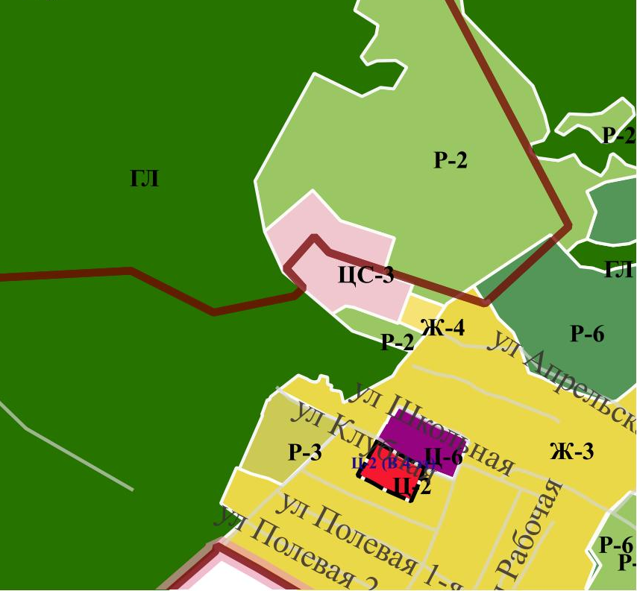

1:25000
ПРИЛОЖЕНИЕ 2
к решению
Пермской городской Думы

Фрагмент карты
статьи 49 Правил землепользования и застройки города Перми, утвержденных решением Пермской городской Думы от 26.06.2007 № 143, предусматривающий изменение границ подзон, территориальных зон в отношении территории, указанной в подпункте 1.1.2 решения, которым утверждено настоящее приложение

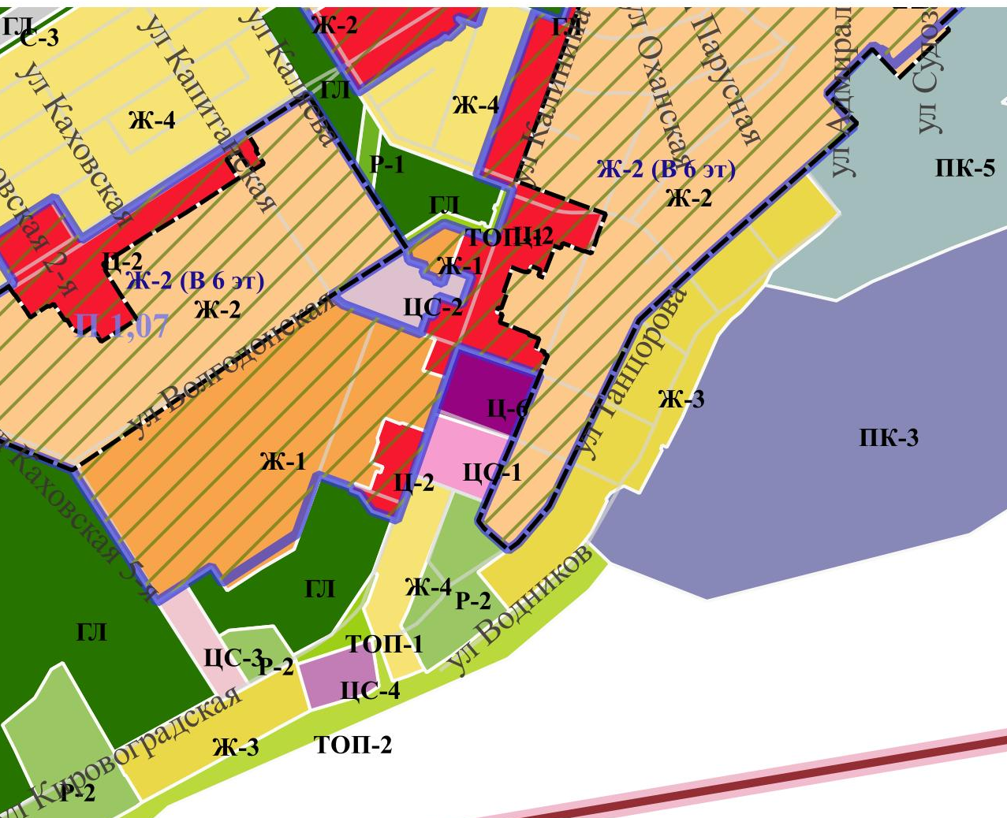

1:25000
ПРИЛОЖЕНИЕ 3
к решению
Пермской городской Думы

Фрагмент карты
статьи 49 Правил землепользования и застройки города Перми, утвержденных решением Пермской городской Думы от 26.06.2007 № 143, предусматривающий изменение границ подзон, территориальных зон в отношении территории, указанной в подпункте 1.1.3 решения, которым утверждено настоящее приложение

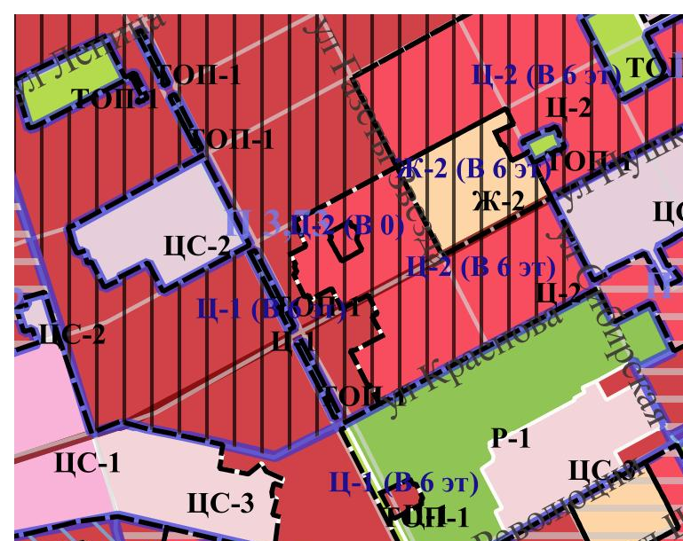

1:25000
ПРИЛОЖЕНИЕ 4
к решению
Пермской городской Думы

Фрагмент карты
статьи 49 Правил землепользования и застройки города Перми, утвержденных решением Пермской городской Думы от 26.06.2007 № 143, предусматривающий изменение границ подзон, территориальных зон в отношении территорий, указанных в подпунктах 1.1.4, 1.1.5 решения, которым утверждено настоящее приложение

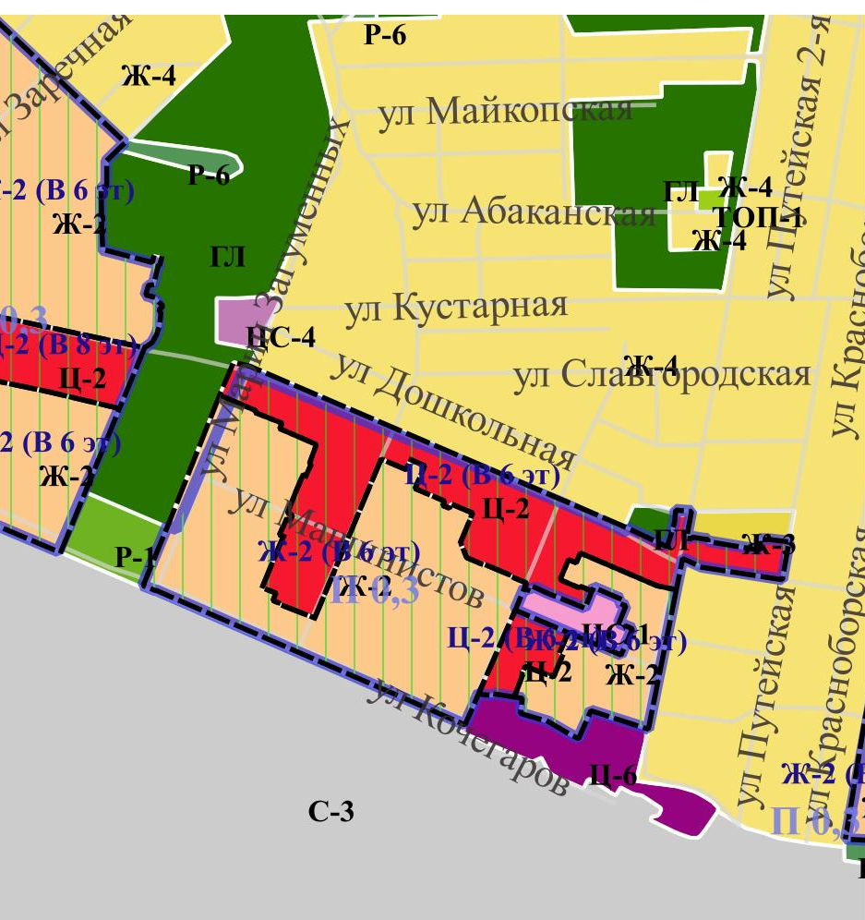

1:25000
ПРИЛОЖЕНИЕ 5
к решению
Пермской городской Думы

Фрагмент карты
статьи 49 Правил землепользования и застройки города Перми, утвержденных решением Пермской городской Думы от 26.06.2007 № 143, предусматривающий изменение границ территориальных зон в отношении территории, указанной в подпункте 1.1.6 решения, которым утверждено настоящее приложение

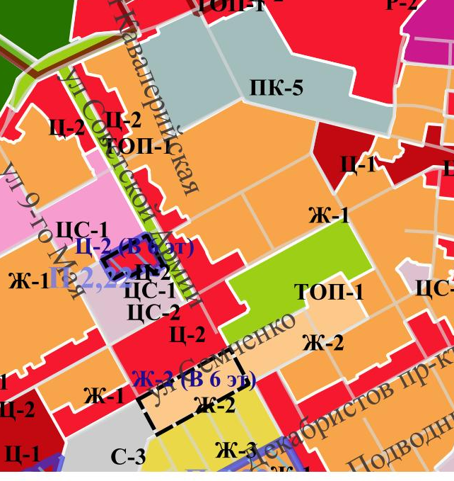

1:25000

ПРИЛОЖЕНИЕ 6
к решению
Пермской городской Думы

Фрагмент карты
статьи 49 Правил землепользования и застройки города Перми, утвержденных решением Пермской городской Думы от 26.06.2007 № 143, предусматривающий изменение границ подзоны, территориальных зон в отношении территории, указанной в подпункте 1.1.7 решения, которым утверждено настоящее приложение

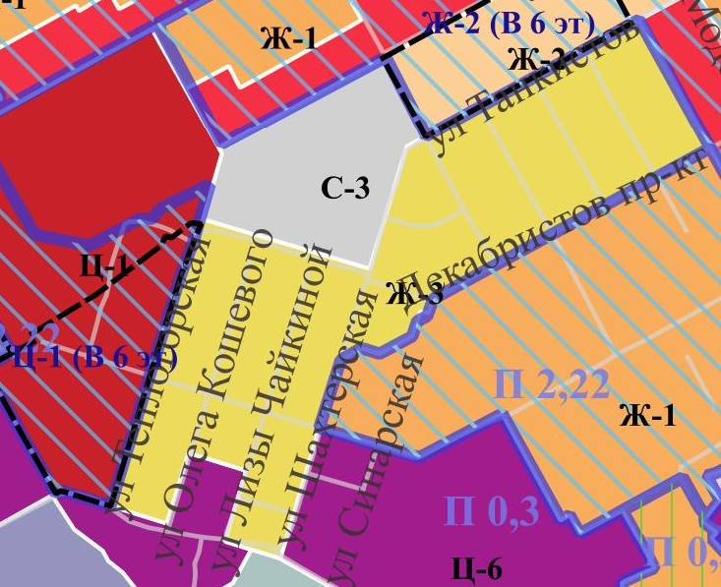

1:25000
ПРИЛОЖЕНИЕ 7
к решению
Пермской городской Думы

Фрагмент карты
статьи 51.2 Правил землепользования и застройки города Перми, утвержденных решением Пермской городской Думы от 26.06.2007 № 143, предусматривающий изменение границ зоны ограничений в отношении территории, указанной в подпункте 1.2 решения, которым утверждено настоящее приложение

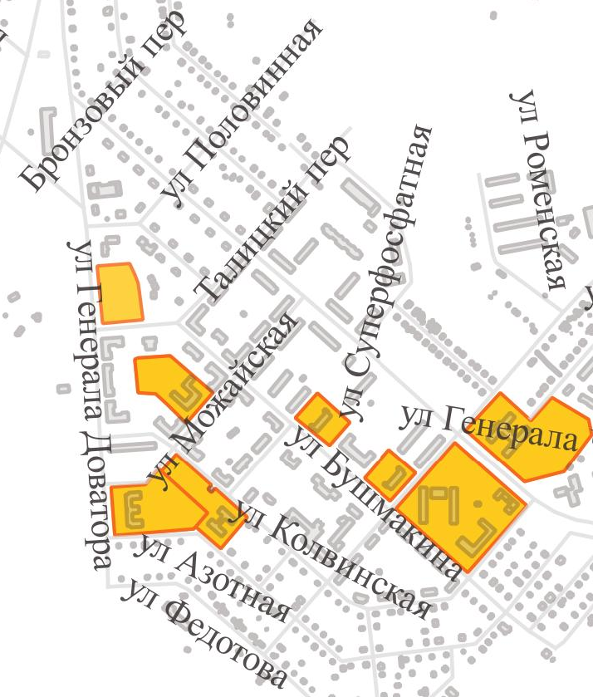

1:25000

